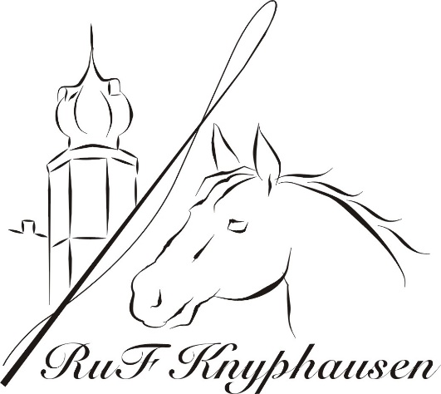

Hygieneregeln für das Reitturnier des RUF Knyphausen
am 02./03.10.2021

- Zutritt zum Turniergelände haben ausschließlich Personen ohne Krankheitssymptome die für eine Corona-Infektion typisch sind.

- Alle Personen buchen sich mit der LUCA-App beim Betreten der Anlage ein. Alternativ kann ein Anwesenheitsformular ausgefüllt werden. Jeder erhält ein farbiges Tagesbändchen.

- Es ist ein Mindestabstand von 1,5 m einzuhalten. Ist dies nicht möglich muss ein medizinischer Mund-/Nasenschutz (FFP2- oder
OP-Maske) getragen werden.

- Auf dem gesamten Gelände stehen Desinfektionsständer zur Händedesinfektion (z.B. beim Betreten der Anlage, Sanitärbereich, Gastronomie und Meldestelle). In den Sanitäranlagen stehen außerdem ausreichend Flüssigseife und Papierhandtücher zur Verfügung.

- Der persönliche Kontakt zur Meldestelle ist so gering wie möglich zu halten, eine Kommunikation über Telefon und Internet ist vorzuziehen. Erklärung der Startbereitschaft, Starter- und Ergebnislisten sind über www.equi-score.de einsehbar.

